大连东软信息学院
毕业设计（论文）

论文题目：
基于Unity 的Bomfunk手机游戏设计与实现

系 所： | 软件工程系
专 业： | 软件工程
学生姓名： | 德米特
学生学号： | id
指导教师： | 严凤龙
导师职称： | 讲师
完成日期： | 2020年6月22日

大连东软信息学院
Dalian Neusoft University of Information

基于Unity 的Bomfunk手机游戏设计与实现

摘 要
近年来，以手机为代表的移动应用在各领域的应用不断拓展和深化、相关服务业蓬勃发展、支撑体系不断健全完善、创新的动力和能力不断增强，对经济社会生活的影响不断增大。与此同时，对于那些工作忙碌的上班族来说，他们的工作的压力越来越大，为了其缓解工作压力，提高整体幸福感，我们设计了一个基于Android和Unity 的手机游戏，它的名字是Bomfunk。在本系统中，Bomfunk为用户打造一个轻松愉悦的游戏平台，可以在很多方面改善用户心理健康，通过锻炼游戏技巧，让用户体验游戏快乐，从而缓解用户压力。
本系统的使用 Unity进行集成开发，开发框架使用MVC，使用Maven实现Jar包管理和工程之间的依赖管理，使用Git实现项目代码和文档的管理。本系统中主要包含客户端。在客户端用户通过搜索准确定位到想要购买的商品，加入购物车、生成订单以及网上支付，节省了用户和企业的时间和空间，大大的提高了交易效率。超级商城前台具有热门商品内容轮播显示、搜索商品、查看商品详情、添加购物车、生成商品订单等功能，后台具有所有商品展示、添加商品、添加内容分类、添加内容以及同步索引库等功能。
本系统为用户创建一个界面简单大方、功能容易理解、操作方便的宗旨，为广大的用户提供一个简单舒适且方便快捷的游戏平台。接下来，我们将会对系统进行升级，例如数据可视化、迁移到大数据平台。

关键词：电子商务，分布式，面向服务
Design and Implementation of The Super Mall System Based on SOA Distributed Architecture

Abstract
本项目为想要打发时间的人而设计，比赛适合每个人，使用计策获得游戏的快乐。
本系统的开发的首要目的是设计一个架构良好的MVC结构使系统具有更高的可用性，更好的伸缩性以及更方便维护。
通过本系统可以让用户集中注意力，使用户思考速度更快，思维也更灵活。用户在业余时间使用本应用，可以达到提升幸福感，
缓解压力的作用。特别对于那些工作忙碌的上班族来说，这种模式可以为其缓解压力。对健康有着一定的好处，页可以创造一种自我良好的感觉。
Bomfunk系统为用户打造一个轻松愉悦的游戏平台。可以在很多方面改善用户心理健康，通过锻炼所有这些技巧，你提高整体幸福感，这些技能在大多数情况下都非常具有实用性。
In recent years, the rapid development of China's e-commerce in trading volume has led to a record high. The application of e-commerce in various fields has been expanding and deepened, the related service industry is booming, the support system is constantly improving, the motivation and ability of innovation are constantly enhanced. E-commerce is integrating with the real economy, entering the stage of large-scale development, and the impact on economic and social life is growing, which is becoming the new engine of China's economic development.
For traditional enterprises, the whole industry chain of goods purchase, sales, collection, distribution and so on depends on themselves, which will be more complicated. But participating in the B2C model can increase efficiency, reduce costs, stimulate more demand, and achieve a win-win business model. The Super Mall System's demands arises for it, which is structured by modular online transaction system. Company chooses a series of merchandise for online sales. The system provides faster and more efficient services around the merchandise, highlighting the features and advantages of the merchandise. Users by searching for accurate positioning to want to buy goods, add to cart, generate orders and online payment, which can save the user and enterprise of time and space, greatly improve the efficiency of deals. The integrated development environment of The Super Mall System is Eclipse. The development framework uses SSM. Maven is used to manage dependency between Jar package management and engineering. Svn/Git is used to manage project code and document. The distributed service framework uses Dubbo, which uses ZooKeeper as the registration center of Dubbo. The database server uses MySql and the cache server uses Redis. Lucene/Solr is used to implement the full-text search function, the Freemarker template engine is used to implement page statics, and Zookeeper is used to manege distributed coordination services. The Super Mall System of User Interface has many functions such as hot product ad rotation, searching for merchandise, viewing product details, adding a shopping cart, generating merchandise orders, and the like. The Admin Zone has many functions such as displaying merchandise, adding merchandise, adding content categories, adding content, and synchronizing the index library.
The Super Mall System aims to provide users with a simple and elegant boundary, easy to understand functions, and convenient to operation, which provide a simple and comfortable and convenient shopping website platform for the majority of users.
Key words: E-commerce, Distributed, SOA
目 录
摘 要 I
Abstract II
第1章 项目概述 1
1.1 问题描述 1
1.2 项目目标 1
1.3 项目适用范围 1
1.4 涉众 1
第2章 需求分析 2
2.1 业务需求 2
2.2 功能性需求 2
2.2.1 用例概述 2
2.2.2 用例描述 3
2.3 非功能性需求 12
2.4 运行环境 12
第3章 系统设计 14
3.1 技术路线 14
3.2 软件体系结构设计 15
3.2.1 功能结构 15
3.2.2 系统架构 15
3.3 数据库设计 16
3.3.1 概念结构设计 16
3.3.2 表的详细设计 16
3.4 用例实现 20
3.4.1 注册用例实现 20
3.4.2 登录用例实现 20
3.4.3 新增商品用例实现 21
3.4.4 查询所有商品用例实现 21
3.4.5 修改商品用例实现 22
3.4.6 删除商品用例实现 22
3.4.7添加内容分类用例实现 23
3.4.8 修改内容分类用例实现 23
3.4.9 删除内容分类用例实现 24
3.4.10 同步索引库用例实现 24
3.4.11 搜索商品用例实现 25
3.4.12 查看商品详情用例实现 25
3.5.13 加入购物车用例实现 26
3.4.14 生成订单用例实现 26
3.5 对象设计 27
3.5.1模块设计 27
3.5.2业务实体类的设计 27
3.5.3业务处理类的设计 28
3.5.4类的描述 30
第4章 系统实现 35
4.1 核心功能实现 35
4.2 关键技术难点与解决方案 37
第5章 系统测试 39
5.1 功能测试 39
5.2 非功能测试 41
5.3 测试总结 41
第6章 结论与展望 43
参考文献 44
致 谢 45

项目概述 Chapter1

1.1 问题描述
尽管电子商务这个概念在中国出现的时间比较晚，在上世界的90年代才开始出现，但是丝毫不影响它的发展速度。近年来，中国的电子商务的高速发展、经济平稳增长以及互联网网民的人数日益增长，导致电子商务交易额连创新高^{[1]}。《2017年(上)中国电子商务市场数据监测报告》显示，2017上半年中国电子商务交易额13.35万亿元，同比增长27.1%。其中，B2B市场交易额9.8万亿元，网络零售市场交易额3.1万亿元，生活服务电商交易额0.45万亿元^{[2]}。由此可见，人们对电子商务的需求是逐日上升的。

1.2 项目目标 Goals
超级商城系统的开发的首要目的是，如何把传统的SSM架构的项目改造成基于SOA分布式架构的项目，使系统具有更高的可用性，更好的伸缩性以及更方便维护。
对于系统的其他目的来说，超级商城系统打造模块化的网上交易系统。企业选择一系列的商品进行在线销售；系统围绕该商品提供更快速、更有效的服务，突出商品的特色和优势；用户通过搜索准确定位到想要购买的商品进行网上支付，节省了用户和企业的时间和空间，大大提高了交易效率。特别对于那些工作忙碌的上班族来说，这种模式可以为其节省宝贵的时间。超级商城系统为他们提供更便捷的购买服务，打造一个简单舒适且方便快捷的购物网站平台。

1.3 项目适用范围 who can use this system
User

超级商城系统，对于各行各业的企业都可以使用，只要有产品需要销售都可以使用本系统。

1.4 涉众 roles
系统销售人员：与客户沟通后得出一套合理的功能需求。
系统设计人员：根据与系统销售人员商讨后，制订出一套详细的系统设计方案。
系统开发人员：与系统设计人员进行沟通后，严格按照需求及设计文档进行功能模块开发，避免功能缺陷。
系统访问人员：前台系统预期使用者，具备网页浏览等基本计算机应用能力，熟知购买流程。
系统管理人员：后台系统预期使用者，具备一定计算机应用能力，经常进行相关工作，熟知商品管理流程。

第2章 需求分析

2.1 业务需求
领域模型如图2.1所示，默认所有的用户都是系统的会员。一个用户可以创建多个订单；一个订单只能拥有一个订单物流；一个订单只能含有一个订单明细，而一个订单明细中可以包含多个商品；一个商品包含了一个商品描述，一个商品包含了一个商品分类；一个内容对应了一个内容分类。
图2.1 领域模型
content
+id
+category_id
content_category
+id
item
+id
item_cat
+cid
item_desc
+item_id
user
+user_id
order
+order_id
+user_id
order_item
+id
+order_id
+item_id
order_shipping
+order_id
*
1
1
1
1..*
1
1
1
1
1
1
1
1
1

2.2 功能性需求

2.2.1 用例概述
高层用例如图2.2所示，抽取了满足用户与管理员的基本业务需求的用例图。
游客
会员
管理员
浏览商品
注册/登录
购买商品
查看商品详情
添加到购物车
生成订单
<<include>>
<<include>>
<<include>>
搜索商品
管理商品
管理内容
管理内容分类
同步索引库
图2.2 高层用例图
用户用例摘要描述如表2.1所示。
表2.1 用户用例摘要描述
用例标识（UC） | 用例名称 | 摘要描述
1 | 登录 | 用户使用系统前的身份验证。
2 | 注册 | 用户进行系统注册，申请系统会员。
3 | 搜索商品 | 用户可以根据需求搜索商品。
4 | 查看商品详情 | 用户可以查看每个商品的详细介绍，例如商品的卖点、价格、库存、描述等信息。
5 | 添加到购物车 | 用户可以把需要购买的商品添加到购物车
6 | 提交订单 | 用户可以根据购物车中的商品提交订单
管理员用例摘要描述如表2.2所示。
表2.2 管理员用例摘要描述
用例标识（UC） | 用例名称 | 摘要描述
7 | 管理商品 | 管理员可以对商品信息进行维护。
8 | 管理内容分类 | 管理员可以对内容分类信息进行维护。
9 | 管理内容 | 管理员可以对内容信息进行维护。
10 | 同步索引库 | 管理员可以把数据库的商品表的信息同步到索引库。

2.2.2 用例描述
用户登录用例描述如表2.3所示。
表2.3 用户登录用例
用例标识 | UC1
用例名称 | 登录
参与者 | 用户
前置条件 | 用户已经注册成系统的会员。
后置条件 | 用户能够成功登录。
用例概述 | 用户使用系统前的身份验证。
基本事件流 | 参与者动作 | 系统动作
 | 1.用户在系统首页上点击“请登录”按钮。  3.用户输入账号、密码，确认登录。 | 2.系统跳转到登录页面。  4.系统提示用户登录成功。  5.系统跳转到网站首页。
备选事件流 | 3a.用户输入错误的账号或密码，系统提示输入的用户名或密码错误。
备注

用户注册用例描述如表2.4所示。
表2.4 用户注册用例
用例标识 | UC2
用例名称 | 注册
参与者 | 用户
前置条件 | 用户成功进入注册页面。
后置条件 | 用户注册成功。
用例概述 | 用户进行系统注册，申请系统会员。
基本事件流 | 参与者动作 | 系统动作
基本事件流 | 1.用户在系统首页上点击“免费注册”按钮。  3.用户输入账号名、登录密码、确认密码及手机号后确认注册。 | 2.系统跳转到注册页面。  4.系统提示用户注册成功。  5.系统跳转到登录页面。
备选事件流 | 3a.系统提示用户注册失败。
备注
用户搜索商品用例描述如表2.5所示。
表2.5 用户搜索商品用例
用例标识 | UC3
用例名称 | 搜索商品
参与者 | 用户
前置条件 | 用户进入系统首页。
后置条件 | 用户成功搜索到商品信息。
用例概述 | 用户根据需求搜索商品。
基本事件流 | 参与者动作 | 系统动作
基本事件流 | 1.用户在系统首页搜索栏中输入搜索商品关键信息。 | 2.系统根据查询结果，跳转到搜索页面。
备选事件流 | 1a.系统查询不到用户输入的信息，跳转到搜索错误页面
备注
用户查看商品详情用例描述如表2.6所示。
表2.6 用户查看商品详情用例
用例标识 | UC4
用例名称 | 查看商品详情
参与者 | 用户
前置条件 | 用户搜索到商品信息。
续表2.6 用户查看商品详情用例
后置条件 | 用户成功打开商品详情页面。
用例概述 | 用户查看商品的详细介绍，例如商品的卖点、价格、库存、描述等信息。
基本事件流 | 参与者动作 | 系统动作
基本事件流 | 1.用户在商品搜索页面选择一个商品，点击进入。 | 2.系统显示商品详情页面，显示商品的卖点，价格，库存，描述等信息。
备选事件流 | 1a.系统找不到对应商品信息。
备注
用户添加到购物车用例描述如表2.7所示。
表2.7 用户添加到购物车用例
用例标识 | UC5
用例名称 | 添加到购物车
参与者 | 用户
前置条件 | 用户成功登录，并且已进入商品详情页面。
后置条件 | 用户成功添加到购物车。
用例概述 | 用户把需要购买的商品添加到购物车。
基本事件流 | 参与者动作 | 系统动作
基本事件流 | 1.用户点击商品详情界面的“加入购物车”按钮。 | 2.系统显示用户成功添加到购物车。
备选事件流
备注
用户提交订单用例描述如表2.8所示。
表2.8 用户提交订单用例
用例标识 | UC6
用例名称 | 提交订单
参与者 | 用户
前置条件 | 用户成功登录。
后置条件 | 系统进入支付页面。
用例概述 | 用户根据购物车中的商品提交订单。
基本事件流 | 参与者动作 | 系统动作
基本事件流 | 1.用户在系统主界面中选择我的购物车。  3.用户点击“去结算”按钮。  5.用户选择提交订单。 | 2.系统显示当前用户的购物车信息。  4.系统跳转到核对订单信息页面。
备选事件流 | 3a.系统提示跳转失败。
备注
后台管理员具体操作如表2.9-2.21所示。
（1）管理商品用例
管理员可以通过管理商品用例对商品信息进行维护，包括对商品信息的增删改查。管理商品用例如图2.3所示。
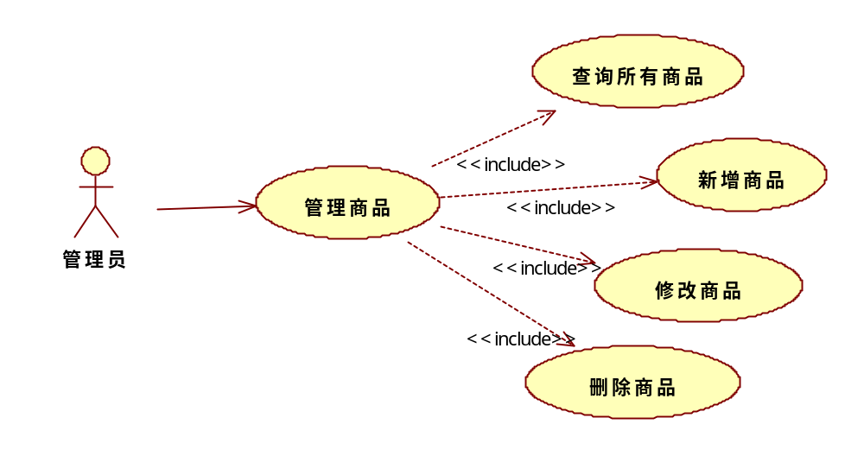
图2.3 管理商品用例图
管理员查看所有商品用例描述如表2.9所示。
表2.9 管理员查看所有商品用例
用例标识 | UC7.1
用例名称 | 查看所有商品
参与者 | 管理员
前置条件 | 管理员进入系统后台页面。
后置条件 | 管理成功查看所有商品信息。
用例概述 | 管理员查看所有商品信息。
基本事件流 | 参与者动作 | 系统动作
基本事件流 | 1.管理员选择查询商品。 | 2.系统显示所有商品信息。
备选事件流 | 1a.系统未显示出所有商品信息。
备注
管理员新增商品用例描述如表2.10所示。
表2.10 管理员新增商品用例
用例标识 | UC7.2
用例名称 | 新增商品
参与者 | 管理员
前置条件 | 管理员进入系统后台页面。
后置条件 | 管理员成功新增商品。
续表2.10 管理员新增商品用例
用例概述 | 管理员新增商品。
基本事件流 | 参与者动作 | 系统动作
基本事件流 | 1.管理员选择新增商品。 | 2.系统显示新增商品页面。
备选事件流 | 1a.系统未显示新增商品页面。
备注
管理员修改商品用例描述如表2.11所示。
表2.11 管理员修改商品用例
用例标识 | UC7.3
用例名称 | 修改商品
参与者 | 管理员
前置条件 | 管理员进入系统后台页面
后置条件 | 管理员成功修改商品
用例概述 | 管理员修改商品
基本事件流 | 参与者动作 | 系统动作
基本事件流 | 1.管理员选择查询商品。  2.管理员选择需要修改的商品。  5.管理员修改商品信息。 | 3.系统显示所有商品信息。  4.系统显示该商品信息。  6.系统提示商品修改成功。
备选事件流 | 5a.系统提示修改商品失败。
备注
管理员删除商品用例描述如表2.12所示。
表2.12 管理员删除商品用例
用例标识 | UC7.4
用例名称 | 删除商品
参与者 | 管理员
前置条件 | 管理员进入系统后台页面。
后置条件 | 管理员成功删除商品。
用例概述 | 管理员删除商品。
基本事件流 | 参与者动作 | 系统动作
基本事件流 | 1.管理员选择查询商品。  3.管理员选择需要删除商品信息。  5.管理员确认删除商品。 | 2.系统显示所有商品信息。  4.系统提示是否删除该商品。  6.系统提示商品删除成果。
备选事件流 | 5a.系统提示删除商品失败。
备注
（2）管理内容分类用例
管理员可以通过管理内容分类用例对内容分类信息进行维护，包括对内容分类信息的增删改查。管理内容分类用例如图2.4所示。
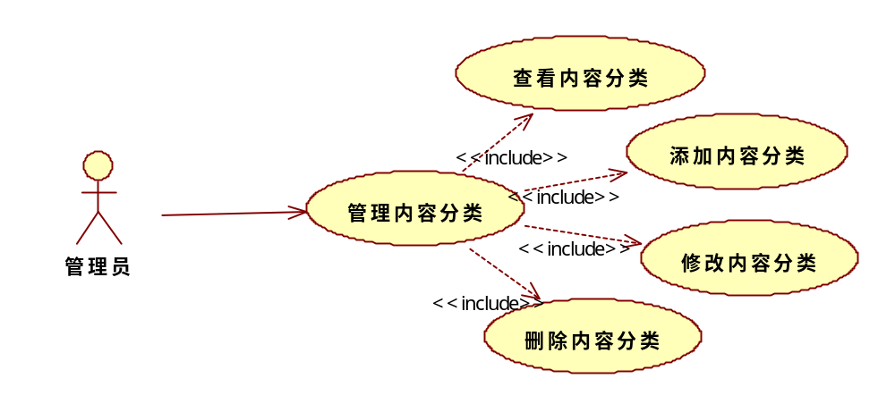
图2.4 管理内容分类用例图
管理员查看内容分类用例描述如表2.13所示。
表2.13 管理员查看内容分类用例
用例标识 | UC8.1
用例名称 | 查看内容分类
参与者 | 管理员
前置条件 | 管理员进入系统后台页面。
后置条件 | 管理成功查看内容分类。
用例概述 | 管理员查看内容分类。
基本事件流 | 参与者动作 | 系统动作
基本事件流 | 1.管理员选择内容分类管理。 | 2.系统显示所有内容分类信息。
备选事件流 | 1a.系统显示所有内容分类信息失败。
备注
管理员添加内容分类用例描述如表2.14所示。
表2.14 管理员添加内容分类用例
用例标识 | UC8.2
用例名称 | 添加内容分类
参与者 | 管理员
前置条件 | 管理员进入系统后台页面。
后置条件 | 管理员成功添加内容分类。
用例概述 | 管理员添加内容分类。
 | 参与者动作 | 系统动作

续表2.14 管理员添加内容分类用例
基本事件流 | 1.管理员选择内容分类管理。  3.管理员选择类目右击添加。  4.管理员输入添加内容分类名称。 | 2.系统显示所有内容分类信息。  5.系统成功显示新添加的内容分类名称。
备选事件流 | 4a.系统提示创建内容分类失败。
备注
管理员修改内容分类用例描述如表2.15所示。
表2.15 管理员修改内容分类用例
用例标识 | UC8.3
用例名称 | 修改内容分类
参与者 | 管理员
前置条件 | 管理员进入系统后台页面。
后置条件 | 管理员成功修改内容分类。
用例概述 | 管理员修改内容分类。
基本事件流 | 参与者动作 | 系统动作
基本事件流 | 1.管理员选择内容分类管理。  3.管理员选择需要修改的类目。  4.管理员输入修改内容分类名称。 | 2.系统显示所有内容分类信息。
备选事件流 | 2a.系统显示所有内容分类失败。
备注
管理员删除内容分类用例描述如表2.16所示。
表2.16 管理员删除内容分类用例
用例标识 | UC8.4
用例名称 | 删除内容分类
参与者 | 管理员
前置条件 | 管理员进入系统后台页面
后置条件 | 管理员成功删除内容分类
用例概述 | 管理员删除内容分类
基本事件流 | 参与者动作 | 系统动作
基本事件流 | 1.管理员选择内容分类管理  3.管理员选择需要删除的类目 | 2.系统显示所有商品内容分类  4.系统提示删除内容分类成功
备选事件流 | 3a.系统提示删除内容分类失败
备注
（3）管理内容用例
管理员可以通过管理内容用例对内容分类信息进行维护，包括对内容信息的增删改查。管理内容用例如图2.5所示。
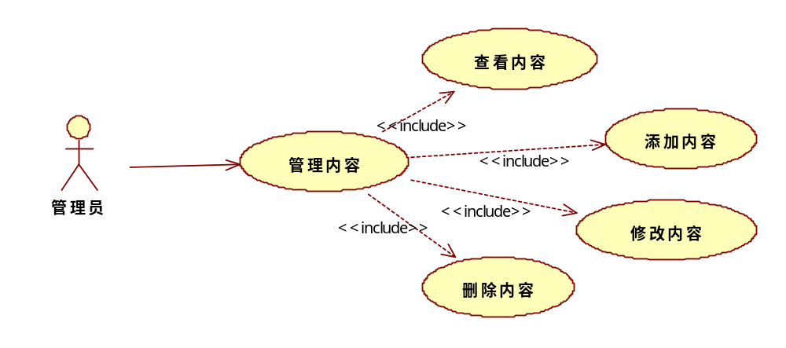
图 2.5管理内容用例图
管理员查看内容用例描述如表2.17所示。
表2.17 管理员查看内容用例
用例标识 | UC9.1
用例名称 | 查看内容
参与者 | 管理员
前置条件 | 管理员进入系统后台页面。
后置条件 | 管理成功查看内容。
用例概述 | 管理员查看内容。
基本事件流 | 参与者动作 | 系统动作
基本事件流 | 1.管理员选择内容管理。  3.管理员选择内容分类。 | 2.系统显示所有内容分类信息。  4.系统显示该内容分类下所有的内容。
备选事件流 | 4a.该内容分类下没有内容。
备注
管理员添加内容用例描述如表2.18所示。
表2.18 管理员添加内容用例
用例标识 | UC9.2
用例名称 | 添加内容
参与者 | 管理员
前置条件 | 管理员进入系统后台页面。
后置条件 | 管理员成功添加内容分类。
用例概述 | 管理员添加内容。
 | 参与者动作 | 系统动作

续表2.18 管理员添加内容用例
基本事件流 | 1.管理员选择内容管理。  2.管理员选择内容分类添加内容。 | 2.系统显示所有内容分类信息。  4.系统提示添加内容成功。
备选事件流 | 4a.系统提示创建内容失败。
备注
管理员修改内容用例描述如表2.19所示。
表2.19 管理员修改内容用例
用例标识 | UC9.3
用例名称 | 修改内容
参与者 | 管理员
前置条件 | 管理员进入系统后台页面。
后置条件 | 管理员成功修改内容分类。
用例概述 | 管理员修改内容。
基本事件流 | 参与者动作 | 系统动作
基本事件流 | 1.管理员选择内容分类管理  3.管理员打开内容分类，选择需要修改的内容  5.管理员填写修改的内容信息 | 2.系统显示所有内容分类信息  4.系统显示内容信息  6.系统提示修改内容信息成功
备选事件流 | 5a.系统提示修改内容信息失败
备注
管理员删除内容用例描述如表2.20所示。
表2.20 管理员删除内容用例
用例标识 | UC9.4
用例名称 | 删除内容
参与者 | 管理员
前置条件 | 管理员进入系统后台页面。
后置条件 | 管理员成功删除内容。
用例概述 | 管理员删除内容。
基本事件流 | 参与者动作 | 系统动作
基本事件流 | 1.管理员选择内容分类管理。  3.管理员打开内容分类，选择需要删除的内容。 | 2.系统显示所有商品内容分类。  4.系统提示删除内容成功。
备选事件流 | 4a系统提示删除内容失败。
备注
（4）同步索引库用例
管理员同步索引库用例描述如表2.21所示。

表2.21 同步索引库用例
用例标识 | UC10
用例名称 | 同步索引库
参与者 | 管理员
前置条件 | 管理员进入系统后台页面。
后置条件 | 管理员成功同步索引库。
用例概述 | 管理员同步索引库。
基本事件流 | 参与者动作 | 系统动作
备选事件流 | 1.管理员选择索引库管理下的solr索引库维护。  3.管理员点击一键导入商品数据到索引库。 | 2.系统显示solr索引库维护页面。  4.系统提示导入索引库成功。
备选事件流 | 4a系统提示导入索引库失败
备注

2.3 非功能性需求
正确性：前台系统和后台系统页面不允许出现与代码相关的错误信息。
健壮性：在系统出现故障时，系统必须提供相应的数据保护措施，不能丢失数据，并提供重新恢复正常工作的机制。
性能：系统处理业务时间正常业务量的情况下不超过3秒，繁忙业务情况下最迟时间不可超过5秒。
安全性：用户信息具有保密性，用户资料以及订单资料、收货地址只有用户和管理人员可见，其他人一律无法获取。
兼容性：本网站支持部署在云服务器上。

2.4 运行环境
本软件系统运行所需的硬件环境如下。
（1）主机类型
应用服务器：PowerEdge R730。
缓存服务器：PowerEdge R730。
图片服务器：PowerEdge R730。
数据库服务器：PowerEdge R730。
（2）网络类型
以太网。
（3）存贮器容量
应用服务器：100G以上。
缓存服务器：200G 以上。
图片服务器：200G以上。
数据库服务器：100G以上。
（4）设备分布图
设备分布如表2.22所示。
表2.22 设备分布表
项目 | 服务器数量 | 虚拟机 | IP
Mysql | 2 | 1 | 131
索引服务器 | 5 | 1 | 132
Redis | 6 | 1 | 133
图片服务器 | 2 | 1 | 134
Nginx | 2 | 1 | 135
注册中心 | 3 | 1 | 136
消息服务器 | 2 | 1 | 137
（5）网络拓扑图
网络拓扑如图2.6所示。
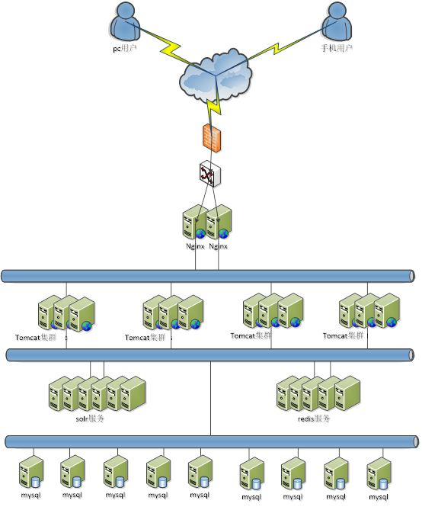
图2.6 网络拓扑图

第3章 系统设计

3.1 技术路线
超级商城是基于SOA架构的分布式系统。开发框架使用SSM，使用Maven实现jar包管理和工程之间的依赖管理，分布式服务框架使用Dubbo，使用Zookeeper作为Dubbo的注册中心。开发工具使用Eclipse和HBuilder，数据库服务器使用MySQL，使用Lucene/Solr实现全文检索功能，使用Svn/Git实现项目代码和文档管理，使用Redis作为缓存，使用Freemarker模板引擎实现页面静态化和使用Zookeeper实现分布式协调服务，使用VMware Workstation Pro模拟部署服务。
Dubbo在本项目中作为分布式服务框架，目的是提供高性能和透明化的RPC远程服务调用方案，以及SOA服务治理方案^{[3]}。
Zookeeper在本项目中ZooKeeper作为Dubbo的注册中心，使用Zookeeper的好处是封装好复杂易出错的关键服务，将简单易用的接口和性能高效、功能稳定的系统提供给用户^{[4]}。
Lucene在本项目中作为全文检索引擎工具包，目的是方便之后的solr的使用，它不是一个完整的全文检索引擎，而是一个全文检索引擎的架构，提供了完整的查询引擎和索引引擎，部分文本分析引擎（英文与德文两种西方语言）。Lucene的目的是为软件开发人员提供一个简单易用的工具包，以方便的在目标系统中实现全文检索的功能，或者是以此为基础建立起完整的全文检索引擎^{[5]}。
Solr在本项目中作为全文搜索服务器，它是一个高性能的基于Lucene的全文搜索服务器。同时对其进行了扩展，提供了比Lucene更为丰富的查询语言，同时实现了可配置、可扩展并对查询性能进行了优化，并且提供了一个完善的功能管理界面，是一款非常优秀的全文搜索引擎。它对外提供类似于Web-service的API接口。用户可以通过http请求，向搜索引擎服务器提交一定格式的XML文件，生成索引；也可以通过Http Solr Get操作提出查找请求，并得到XML格式的返回结果^{[6]}。
IKAnalyzer在这个项目中被用作中文分词器。 它具有独特的“前向迭代最好的粒度分割算法”，具有600,000字/秒的高速处理能力。采用了多子处理器分析模式，支持：英文字母（IP地址、Email、URL）、数字（日期，常用中文数量词，罗马数字，科学计数法），中文词汇（姓名、地名处理）等分词处理。优化的词典存储，更小的内存占用。支持用户词典扩展定义。针对Lucene全文检索优化的查询分析器IKQueryParser，采用歧义分析算法优化查询关键字的搜索排列组合，能极大的提高Lucene检索的命中率^{[7]}。

3.2 软件体系结构设计

3.2.1 功能结构
根据需求调研结果确定本系统主要包括以下功能模块，如图3.1所示。
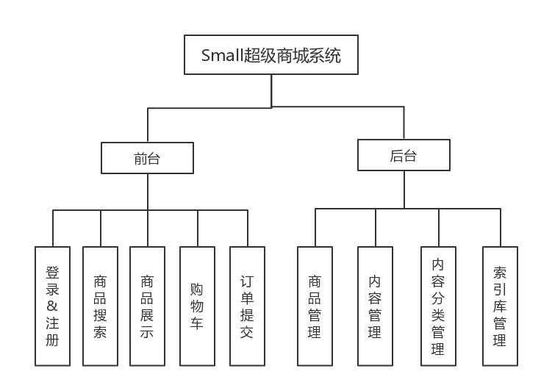
图3.1 系统功能结构图

3.2.2 系统架构
根据需求调研结果确定本系统主要包括以下功能模块，系统架构图如图3.2所示。
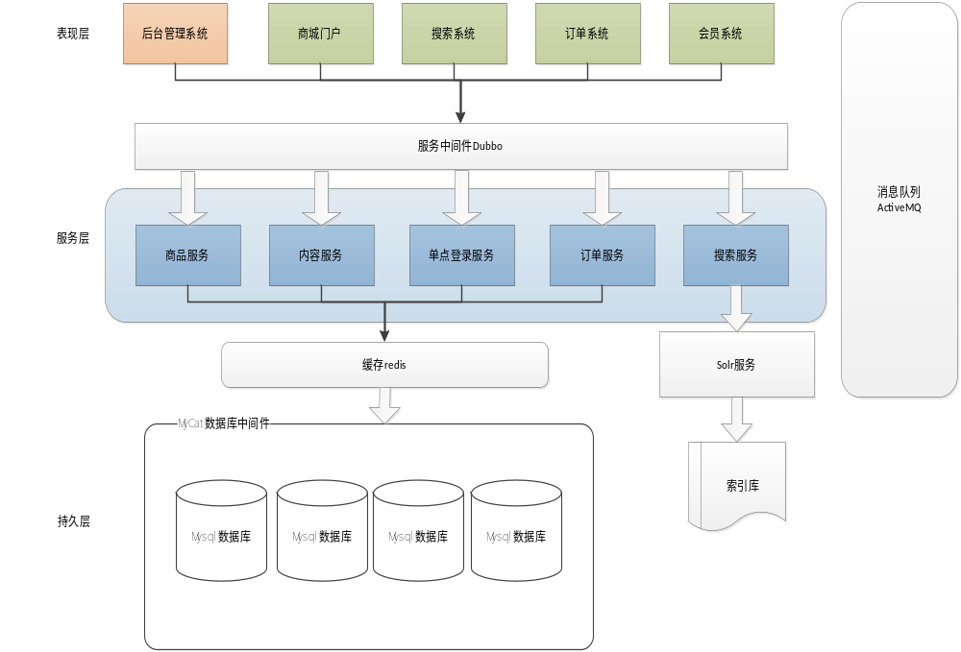
图3.2 系统架构图

3.3 数据库设计

3.3.1 概念结构设计
概念模型，如图3.3所示。

tb_user
id
order_id
username
password
phone
email
created
updated
Serial (20)
Variable characters (50)
Variable characters (50)
Variable characters (32)
Variable characters (20)
Variable characters (50)
Date & Time
Date & Time
Key_1
username
phone
email
<pi>
<ai1>
<ai2>
<ai3>
tb_content
id
category_id
title
sub_title
title_desc
url
pic
pic2
content
created
updated
Long integer
Long integer
Variable characters (200)
Variable characters (100)
Variable characters (500)
Variable characters (500)
Variable characters (300)
Variable characters (300)
Text
Date & Time
Date & Time
Key_1
category_id
updated
<pi>
<ai1>
<ai2>
tb_content_category
id
parent_id
name
status
sort_order
is_parent
created
updated
Serial (20)
Long integer
Variable characters (50)
Integer
Integer
Byte (1)
Date & Time
Date & Time
Key_1
parent_id
sort_order
<pi>
<ai1>
<ai2>
tb_item
id
tb__id
item_id
tb__id2
title
sell_point
price
num
barcode
image
cid
status
created
updated
Long integer
Long integer
Long integer
Long integer
Variable characters (100)
Variable characters (500)
Long integer
Integer
Variable characters (30)
Variable characters (500)
Long integer
Byte (4)
Date & Time
Date & Time
Key_1
cid
status
updated
<pi>
<ai1>
<ai2>
<ai3>
tb_item_cat
id
parent_id
name
status
sort_order
is_parent
created
updated
Serial (20)
Long integer
Variable characters (50)
Integer
Integer
Byte (1)
Date & Time
Date & Time
Key_1
parent_id
sort_order
<pi>
<ai1>
<ai2>
tb_item_desc
item_id
item_desc
created
updated
Long integer
Text
Date & Time
Date & Time
Key_1
<pi>
tb_item_param
id
item_cat_id
param_data
created
updated
Serial (20)
Long integer
Text
Date & Time
Date & Time
Key_1
item_cat_id
<pi>
<ai>
tb_item_param_item
id
item_id
param_data
created
updated
Serial (20)
Long integer
Text
Date & Time
Date & Time
Key_1
item_id
<pi>
<ai>
tb_order
order_id
id
payment
payment_type
post_fee
status
create_time
update_time
payment_time
consign_time
end_time
close_time
shipping_name
shipping_code
user_id
buyer_message
buyer_nick
buyer_rate
Variable characters (50)
Variable characters (20)
Variable characters (50)
Integer
Variable characters (50)
Integer
Date & Time
Date & Time
Date & Time
Date & Time
Date & Time
Date & Time
Variable characters (20)
Variable characters (20)
Long integer
Variable characters (100)
Variable characters (50)
Integer
Key_1
create_time
buyer_nick
status
payment_type
<pi>
<ai1>
<ai2>
<ai3>
<ai4>
tb_order_item
id
item_id
order_id
num
title
price
total_fee
pic_path
Variable characters (20)
Variable characters (50)
Variable characters (50)
Integer
Variable characters (200)
Long integer
Long integer
Variable characters (200)
Key_1
item_id
order_id
<pi>
<ai1>
<ai2>
tb_order_shipping
order_id
receiver_name
receiver_phone
receiver_mobile
receiver_state
receiver_city
receiver_district
receiver_address
receiver_zip
created
updated
Variable characters (50)
Variable characters (20)
Variable characters (20)
Variable characters (30)
Variable characters (10)
Variable characters (10)
Variable characters (20)
Variable characters (200)
Variable characters (6)
Date & Time
Date & Time
Key_1
<pi>
图3.3 概念模型

3.3.2 表的详细设计
通过对领域对象、业务对象及对象间关联的分析，对本系统的数据库表进行了设计，所有的表如下所示。本系统数据库管理采用MySQL。
（1）用户表(tb_user)
用户表主要用于保存用户的信息，主要字段包括：用户id、用户名、密码、手机号、邮箱、创建时间、更新时间。表结构如表3.1所示。
表3.1 用户表（tb_user）
列名 | 数据类型 | 长度 | 允许空 | 是否主键 | 说明
id | bigint | 20 | 否 | 是 | 用户id
username | varchar | 12 | 否 | 否 | 用户名
password | varchar | 15 | 否 | 否 | 密码
phone | varchar | 20 | 是 | 否 | 手机号
续表3.1 用户表（tb_user）
列名 | 数据类型 | 长度 | 允许空 | 是否主键 | 说明
email | varchar | 50 | 是 | 否 | 邮箱
created | datetime |  | 否 | 否 | 创建时间
updated | datetime |  | 否 | 否 | 更新时间
（2）商品表(tb_item)
商品表主要用于保存商品的信息，主要字段包括：商品id、商品标题、商品卖点、商品价格、库存数量、商品条形码、商品图片、所属类目、商品状态、创建时间、更新时间。表结构如表3.2所示。
表3.2 商品表（tb_item）
列名 | 数据类型 | 长度 | 允许空 | 是否主键 | 说明
id | bigint | 20 | 否 | 是 | 商品id
title | varchar | 100 | 否 | 否 | 商品标题
sell_point | varchar | 500 | 是 | 否 | 商品卖点
price | bigint | 20 | 否 | 否 | 商品价格
num | int | 10 | 否 | 否 | 库存数量
barcode | varchar | 30 | 是 | 否 | 商品条形码
image | varchar | 500 | 是 | 否 | 商品图片
cid | bigint | 10 | 否 | 否 | 所属类目
status | tinyint | 4 | 否 | 否 | 商品状态
created | datetime |  | 否 | 否 | 创建时间
updated | datetime |  | 否 | 否 | 更新时间
（3）商品类目表(tb_item_cat)
商品类目表主要用于保存商品分类的信息，主要字段包括：类目id、父类目id、类目名称、状态、排列序号、该类目是否为父类目，表结构如表3.3所示。
表3.3 商品类目表（tb_item_cat）
列名 | 数据类型 | 长度 | 允许空 | 是否主键 | 说明
id | bigint | 20 | 否 | 是 | 类目id
parent_id | bigint | 20 | 否 | 否 | 父类目id
name | varchar | 50 | 是 | 否 | 类目名称
status | int | 1 | 否 | 否 | 状态
sort_order | int | 4 | 是 | 否 | 排列序号
is_parent | tinyint | 1 | 否 | 否 | 该类目是否为父类目
created | datetime |  | 否 | 否 | 创建时间
updated | datetime |  | 否 | 否 | 更新时间
（4）商品描述表(tb_item_desc)
商品描述表主要用于保存商品描述的信息，主要字段包括：商品id、商品描述、创建时间、更新时间，表结构如表3.4所示。
表3.4 商品描述表（tb_item_desc）
列名 | 数据类型 | 长度 | 允许空 | 是否主键 | 说明
item_id | bigint | 20 | 否 | 是 | 商品id
item_desc | text |  | 否 | 否 | 商品描述
created | datetime |  | 否 | 否 | 创建时间
updated | datetime |  | 否 | 否 | 更新时间
（5）内容表(tb_content)
内容表主要用于保存内容的信息，主要字段包括：内容id、内容类目id、内容标题、子标题、标题描述、链接、图片1、图片2、内容、创建时间、更新时间，表结构如表3.5所示。
表3.5 内容表（tb_content）
列名 | 数据类型 | 长度 | 允许空 | 是否主键 | 说明
id | bigint | 20 | 否 | 是 | 内容id
category_id | bigint | 20 | 否 | 否 | 内容类目id
title | varchar | 200 | 否 | 否 | 内容标题
sub_title | varchar | 100 | 否 | 否 | 子标题
title_desc | varchar | 500 | 否 | 否 | 标题描述
url | varchar | 500 | 是 | 否 | 链接
pic | varchar | 300 | 是 | 否 | 图片1
pic2 | varchar | 300 | 是 | 否 | 图片2
content | text |  | 否 | 否 | 内容
created | datetime |  | 否 | 否 | 创建时间
updated | datetime |  | 否 | 否 | 更新时间
（6）内容分类表(tb_content_category)
内容分类表主要用于保存内容分类的信息，主要字段包括：类目id、父类目id、分类名称、状态、排列序号、该类目是否为父类目，表结构如表3.6所示。
表3.6 内容分类表（tb_content_category）
列名 | 数据类型 | 长度 | 允许空 | 是否主键 | 说明
id | bigint | 20 | 否 | 是 | 类目id
parent_id | bigint | 20 | 否 | 否 | 父类目id
name | varchar | 50 | 否 | 否 | 分类名称
status | int | 1 | 否 | 否 | 状态
sort_order | int | 4 | 是 | 否 | 排列序号
is_parent | tinyint | 1 | 否 | 否 | 该类目是否为父类目
created | datetime |  | 否 | 否 | 创建时间
updated | datetime |  | 否 | 否 | 更新时间
（7）订单表(tb_order)
订单表主要用于保存内容分类的信息，主要字段包括：订单id、实付金额、支付类型、邮费、状态、订单创建时间、订单更新时间、付款时间、发货时间、交易完成时间、交易关闭时间、物流名称、物流单号、用户id、买家昵称、买家是否评价，表结构如表3.7所示。
表3.7订单表（tb_order）
列名 | 数据类型 | 长度 | 允许空 | 是否主键 | 说明
order_id | varchar | 50 | 否 | 是 | 订单id
payment | varchar | 50 | 否 | 否 | 实付金额
payment_type | int | 2 | 否 | 否 | 支付类型
post_fee | varchar | 50 | 否 | 否 | 邮费
status | int | 10 | 否 | 否 | 状态
created | datetime |  | 否 | 否 | 订单创建时间
updated | datetime |  | 否 | 否 | 订单更新时间
payment_time | datetime |  | 否 | 否 | 付款时间
consign_time | datetime |  | 否 | 否 | 发货时间
end_time | datetime |  | 否 | 否 | 交易完成时间
close_time | datetime |  | 否 | 否 | 交易关闭时间
shipping_name | varchar | 20 | 否 | 否 | 物流名称
shipping_code | varcahr | 20 | 否 | 否 | 物流单号
user_id | bigint | 20 | 否 | 否 | 用户id
buyer_message | varcahr | 100 | 否 | 否 | 买家留言
buyer_nick | varchar | 50 | 否 | 否 | 买家昵称
buyer_rate | int | 2 | 否 | 否 | 买家是否已经评价
（8）订单明细表(tb_order_item)
订单明细表主要用于保存订单明细的信息，主要字段包括：订单明细id、商品id、订单id、商品购买数量、商品标题、商品单价、商品总金额、商品图片地址，表结构如表3.8所示。
表3.8 订单明细表（tb_order_item）
列名 | 数据类型 | 长度 | 允许空 | 是否主键 | 说明
id | varchar | 20 | 否 | 是 | 订单明细id
item_id | varchar | 50 | 否 | 否 | 商品id
order_id | varchar | 50 | 否 | 否 | 订单id
num | int | 10 | 否 | 否 | 商品购买数量
title | varchar | 200 | 否 | 否 | 商品题目
price | bigint | 50 | 否 | 否 | 商品单价
total_fee | bigint | 50 | 否 | 否 | 商品总金额
pic_path | varchar | 200 | 否 | 否 | 商品图片地址
（9）物流表(tb_order_shipping)
物流表主要用于保存物流的信息，主要字段包括：订单明细id、收款人、固定电话、移动电话、省份、城市、区/县、收货地址、邮政编码、创建时间、更新时间，表结构如表3.9所示。
表3.9 物流表（tb_order_shipping）
列名 | 数据类型 | 长度 | 允许空 | 是否主键 | 说明
order_id | varchar | 50 | 否 | 是 | 订单id
receiver_name | varchar | 20 | 否 | 否 | 收货人
receiver_phone | varchar | 20 | 否 | 否 | 固定电话
receiver_mobile | varchar | 30 | 否 | 否 | 移动电话
receiver_state | varchar | 10 | 否 | 否 | 省份
receiver_city | varchar | 10 | 否 | 否 | 城市
receiver_district | varchar | 20 | 否 | 否 | 区/县
receiver_address | varchar | 200 | 否 | 否 | 收货地址
receiver_zip | varchar | 6 | 否 | 否 | 邮政编码
created | datetime |  | 否 | 否 | 创建时间
updated | datetime |  | 否 | 否 | 更新时间

3.4 用例实现

3.4.1 注册用例实现
注册用例的实现顺序如图3.4所示。
图3.4 注册用例顺序图
: 游客
注册页面
注册页面逻辑
注册逻辑
用户
1 : 请求注册()
2 : 有效性检查()
3 : 传递注册消息()
4 : register()
5 : checkData()
6
7 : register()
8
9
10 : 提示注册成功()

3.4.2 登录用例实现
登录用例的实现顺序如图3.5所示。
图3.5 登录用例顺序图
: 会员
登录页面逻辑
注册页面
主页面
用户
登录逻辑
1 : 请求登录()
2 : 有效性检查()
3 : 传递登录消息()
4 : login()
5 : userLogin()
6
7
8 : 提示登录成功()

3.4.3 新增商品用例实现
新增商品用例的实现顺序如图3.6所示。
图3.6 新增商品用例顺序图
: 管理员
商品页面
商品页面逻辑
商品逻辑
商品描述
商品
1 : 新增商品()
2 : 有效性检查()
3 : 传递新增商品请求()
4 : saveItem()
5 : addItem()
6
7 : addItem()
8
9
10 : 提示新增商品成功()

3.4.4 查询所有商品用例实现
查询所有商品用例的实现顺序如图3.7所示。
图3.7查询所有商品用例顺序图
: 管理员
商品页面
商品页面逻辑
商品逻辑
商品
商品描述
1 : 查询所有商品()
2 : 传递查询所有商品请求()
3 : getItemList()
4 : SelectItems()
5
6 : SelectItems()
7
8
9 : 显示所有商品信息()

3.4.5 修改商品用例实现
修改商品用例的实现顺序如图3.8所示。
商品
商品逻辑
商品描述
商品页面逻辑
商品页面
: 管理员
1 : 修改商品()
2 : 传递修改商品请求()
3 : updateItem()
4 : updateItem()
5
6 : updateItem()
7
8
9 : 提示修改商品成功()
图3.8修改商品用例顺序图

3.4.6 删除商品用例实现
删除商品用例的实现顺序如图3.9所示。
: 管理员
商品页面逻辑
商品页面
商品逻辑
商品
商品描述
1 : 删除商品()
2 : 传递删除商品请求()
3 : deleteItem()
4 : deleteItem()
5
6 : deleteItem()
7
8
9 : 提示删除商品成功()
图3.9 删除商品用例顺序图

3.4.7添加内容分类用例实现
添加内容分类用例的实现顺序如图3.10所示。
图3.10 添加内容分类用例顺序图
: 管理员
内容分类页面逻辑
内容分类逻辑
内容分类页面
内容分类
1 : 添加内容分类()
2 : 提交添加内容分类请求()
3 : addCategory()
4 : addContentCategory()
5
6
7 : 提示添加内容分类成功()

3.4.8 修改内容分类用例实现
修改内容分类用例的实现顺序如图3.11所示。
: 管理员
内容分类页面逻辑
内容分类逻辑
内容分类页面
内容分类
1 : 添加内容分类()
2 : 提交添加内容分类请求()
3 : addCategory()
4 : addContentCategory()
5
6
7 : 提示添加内容分类成功()
图3.11 修改内容分类用例顺序图

3.4.9 删除内容分类用例实现
删除内容分类用例的实现顺序如图3.12所示。
图3.12 删除内容分类用例顺序图
: 管理员
内容分类页面
内容分类页面逻辑
内容分类逻辑
内容分类
1 : 删除内容分类()
2 : 提交删除内容分类请求()
3 : deleteCategory()
4 : deleteContentCategory()
5
6
7 : 提示删除内容分类成功()

3.4.10 同步索引库用例实现
同步索引库用例的实现顺序如图3.13所示。
图3.13 同步索引库用例顺序图
: 管理员
同步索引库页面逻辑
同步索引库逻辑
商品
管理索引库页面
商品逻辑
索引库
1 : 管理索引库()
2 : 一键同步索引库()
3 : importAllItems()
4 : selectItems()
5 : selectItems()
6
7
8 : add()
9
10
11 : 提示同步索引库成功()

3.4.11 搜索商品用例实现
搜索商品用例的实现顺序如图3.14所示。
图3.14搜索商品用例顺序图
: 游客
搜索页面逻辑
搜索逻辑
主页面
搜索结果页面
商品
1 : 搜索商品()
2 : 提交搜索请求()
3 : searchItemList()
4 : search()
5
6
7 : 显示搜索结果()

3.4.12 查看商品详情用例实现
查看商品详情用例的实现顺序如图3.15所示。
图3.15 查看商品详情用例顺序图
: 游客
搜索结果页面
商品详情页面
商品页面逻辑
商品逻辑
商品
1 : 查看商品详情()
2 : 传递查看商品请求()
3 : findItem()
4 : findItemById()
5
6
7 : 显示商品详情信息()

3.5.13 加入购物车用例实现
加入购物车用例的实现顺序如图3.16所示。
图3.16 加入购物车用例顺序图
: 会员
商品详情页面
购物车页面逻辑
购物车逻辑
购物车
购物车缓存
1 : 加入购物车()
2 : 提交加入购物车请求()
3 : addCart()
4 : 同步购物车()
5
6 : 添加购物车缓存中不存在的商品()
7
8 : 同步缓存()
9
10
11 : 提示加入购物车成功()

3.4.14 生成订单用例实现
生成订单用例的实现顺序如图3.17所示。
图3.17生成订单用例顺序图
: 会员
订单页面l逻辑
订单
订单逻辑
购物车页面
订单页面
物流
1 : 生成订单()
2 : 提交生成订单申请()
3 : addOrder()
4 : addOrder()
5
6 : addOrder()
7
8
9 : 显示订单()

3.5 对象设计

3.5.1模块设计
本系统把所有模块拆分成服务层、表现层两个工程。服务层中包含业务逻辑，只需要对外提供服务即可。表现层只需要处理和页面的交互，业务逻辑都是调用服务层的服务来实现。服务层先从缓存中取数据，没有数据就从数据库中取数据并把数据保存到缓存中。模块依赖关系如图3.18示。
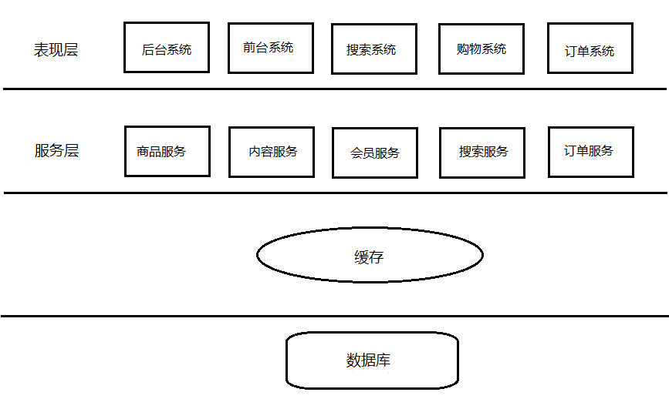
图3.18模块依赖关系图

3.5.2业务实体类的设计
业务实体包括问卷系统所有业务中涉及到的独立实体，业务实体设计及各个业务实体之间的关系如图3.19所示。
content
-id: Integer
-category_id: Integer
-title: String
-title_desc: String
-url: String
-pic: String
-pic2: String
-content: String
content_category
-id: Integer
-parent_id: Integer
-name: String
-status: Integer
item
-id: Integer
-title: String
-sell_point: String
-price: Integer
-num: Integer
-barcode: String
-cid: Integer
-status: Integer
item_cat
-cid: Integer
-parent_id: Integer
-name: String
-status: Integer
-sort_order: Integer
-is_parent: Boolean
item_desc
-item_id: Integer
-item_desc: String
user
-user_id: Integer
-username: String
-password: String
-phone: String
-email: String
order
-order_id: String
-user_id: String
-payment: String
-payment_type: Integer
-create_time
-update_time
-pay_time
-consign_time
-end_time
-close_time
-shipping_name: String
-shipping_code: String
order_item
-id: String
-order_id: String
-item_id: String
-num: Integer
-title: String
-price: Integer
-total_fee: Integer
order_shipping
-order_id: String
-receiver_name: String
-receiver_phone: String
-receiver_mobile: String
-receiver_state: String
-receiver_city: String
-receiver_district: String
-receiver_address: String
-receiver_zip: String
*
1
1
1
1..*
1
1
1
1
1
1
1
1
1
图3.19业务实体及实体间关系图

3.5.3业务处理类的设计
（1）商品业务类的设计
系统中所有业务实体间业务关系由业务对象负责维护，问卷业务对象设计及各个业务对象之间的关系如图3.20所示。
ItemController
-itemService: ItemService
+getItemById(itemId: Long): TbItem
+getItemList(): EasyUIDateGridResult
+saveItem(TbItem item, String desc): SmallResult
ItemService
-itemMapper: TbItemMapper
-itemDescMapper: TbItemDescMapper
-jmsTemplate: JmsTemplate
-ITEM_INFO_PRE: String
-ITEM_INFO_SUF: String
-ITEM_DESC_SUF: String
-ITEM_CACHE_EXPIRE: String
+getItemById(long itemId): EasyUIDateGridResult
+getItemList(int page, int rows): EasyUITree
+addItem(TbItem item, String desc): SmallResult
+getItemDescById(long itemId): TbItemDesc
TbItemDescMapper
+countByExample(TbItemDescExample example): int
+deleteByExample(TbItemDescExample example): int
+deleteByPrimaryKey(Long id): int
+int insert(TbItemDesc record): int
+int insertSelective(TbItemDesc record): int
+selectByExampleWithBLOBs(TbItemDescExample example): List<TbItemDesc>
+selectByExample(TbItemDescExample example): List<TbItemDesc>
+selectByPrimaryKey(Long itemId): TbItemDesc
+updateByPrimaryKeySelective(TbItemDesc record): int
+updateByPrimaryKeyWithBLOBs(TbItemDesc record): int
+updateByPrimaryKey(TbItemDesc record): int
TbItemMapper
+countByExample(TbItemExample example): int
+deleteByExample(TbItemExample example): int
+deleteByPrimaryKey(Long id): int
+insert(TbItem record): int
+insertSelective(TbItem record): int
+selectByExample(TbItemExample example): List<TbItem>
+selectByPrimaryKey(Long id): TbItem
+updateByPrimaryKeySelective(TbItem record): int
+updateByPrimaryKey(TbItem record): int
图3.20商品业务对象关系图
（2）购物车业务类的设计
问题业务对象设计及各个业务对象之间的关系如图3.21所示。
CarController
-itemService: ItemService
-cartService: CartService
-COOKIE_CART_EXPIRE: Integer
+addCartItem(Long itemId, Integer num, HttpServletRequest request, HttpServletResponse response): String
+getCartListFromCookie(HttpServletRequest request): List<TbItem>
+showCatList(HttpServletRequest request, HttpServletResponse response): String
+updateCartNum(Long itemId, Integer num, HttpServletRequest request, HttpServletResponse response): SmallResult
+deleteCartItem(Long itemId, HttpServletRequest request, HttpServletResponse response): String
ItemService
-itemMapper: TbItemMapper
-itemDescMapper: TbItemDescMapper
-jmsTemplate: JmsTemplate
-ITEM_INFO_PRE: String
-ITEM_INFO_SUF: String
-ITEM_DESC_SUF: String
-ITEM_CACHE_EXPIRE: String
+getItemById(long itemId): EasyUIDateGridResult
+getItemList(int page, int rows): EasyUITree
+addItem(TbItem item, String desc): SmallResult
+getItemDescById(long itemId): TbItemDesc
TbItemDescMapper
+countByExample(TbItemDescExample example): int
+deleteByExample(TbItemDescExample example): int
+deleteByPrimaryKey(Long id): int
+int insert(TbItemDesc record): int
+int insertSelective(TbItemDesc record): int
+selectByExampleWithBLOBs(TbItemDescExample example): List<TbItemDesc>
+selectByExample(TbItemDescExample example): List<TbItemDesc>
+selectByPrimaryKey(Long itemId): TbItemDesc
+updateByPrimaryKeySelective(TbItemDesc record): int
+updateByPrimaryKeyWithBLOBs(TbItemDesc record): int
+updateByPrimaryKey(TbItemDesc record): int
TbItemMapper
+countByExample(TbItemExample example): int
+deleteByExample(TbItemExample example): int
+deleteByPrimaryKey(Long id): int
+insert(TbItem record): int
+insertSelective(TbItem record): int
+selectByExample(TbItemExample example): List<TbItem>
+selectByPrimaryKey(Long id): TbItem
+updateByPrimaryKeySelective(TbItem record): int
+updateByPrimaryKey(TbItem record): int
CarService
-jedisClient: JedisClient
-REDIS_CART_PRE: String
-tbItemMapper: TbItemMapper
+addCart(long userId, long itemId, int num): SmallResult
+mergeCart(long userId, List<TbItem> itemList): SmallResult
+getCartList(long userId): List<TbItem>
+updateCartNum(long userId, long itemId, int num): SmallResult
+deleteCartItem(long userId, long itemId): SmallResult
TbItemMapper
+countByExample(TbItemExample example): int
+deleteByExample(TbItemExample example): int
+deleteByPrimaryKey(Long id): int
+insert(TbItem record): int
+insertSelective(TbItem record): int
+selectByExample(TbItemExample example): List<TbItem>
+selectByPrimaryKey(Long id): TbItem
+updateByPrimaryKeySelective(TbItem record): int
+updateByPrimaryKey(TbItem record): int
图3.21购物车业务对象关系图

3.5.4类的描述
（1）pojo包中类的描述
pojo包中类的描述如表3.10所示。
表3.10 pojo包中类的描述
类名 | 属性/方法 | 描述
TbUser | Long id | 用户编号
TbUser | String username | 用户名
TbUser | String password | 密码
TbUser | String phone | 注册手机号
TbUser | String email | 注册邮箱
TbUser | Date created | 创建时间
TbUser | Date updated | 更新时间
TbItem | Long id | 商品编号
TbItem | String title | 商品标题
TbItem | String sellPoint | 商品卖点
TbItem | Long price | 商品价格
TbItem | Integer num | 库存数量
TbItem | String barcode | 商品条形码
TbItem | String image | 商品图片
TbItem | Long cid | 所属类目
TbItem | Byte status | 商品状态
TbItem | Date created | 创建时间
TbItem | Date updated | 更新时间
TbItemCat | Long id | 商品类目编号
TbItemCat | Long parentId | 父商品类目编号
TbItemCat | String name | 类目名称
TbItemCat | Integer status | 状态
TbItemCat | Integer sortOrder | 排列序号
TbItemCat | Boolean isParent | 该类目是否为父类目
TbItemCat | Date created | 创建时间
TbItemCat | Date updated | 更新时间
TbItemDesc | Long itemId | 商品编号
TbItemDesc | String itemDesc | 商品描述
TbItemDesc | Date created | 创建时间
TbItemDesc | Date updated | 更新时间
TbContent | Long id | 内容编号
TbContent | Long categoryId | 内容分类编号
TbContent | String title | 内容标题
TbContent | String subTitle | 子标题
TbContent | String titleDesc | 标题描述
TbContent | String url | 链接
TbContent | String pic | 图片1
TbContent | String pic2 | 图片2
TbContent | Date created | 创建时间
TbContent | Date updated | 更新时间
TbContent | String content | 内容
TbContentCategory | Long id | 内容分类编号
续表3.10 pojo包中类的描述
类名 | 属性/方法 | 描述
TbContentCategory | Long parentId | 父内容分类编号
TbContentCategory | String name | 分类名称
TbContentCategory | Integer status | 状态
TbContentCategory | Integer sortOrder | 排列序号
TbContentCategory | Boolean isParent | 该分类是否为父分类
TbContentCategory | Date created | 创建时间
TbContentCategory | Date updated | 更新时间
TbOrder | String orderId | 订单编号
TbOrder | String payment | 实付金额
TbOrder | Integer paymentType | 支付方式
TbOrder | String postFee | 邮费
TbOrder | Integer status | 状态
TbOrder | Date created | 订单创建时间
TbOrder | Date updated | 订单更新时间
TbOrder | Date paymentTime | 付款时间
TbOrder | Date consignTime | 发货时间
TbOrder | Date endTime | 交易完成时间
TbOrder | Date closeTime | 交易关闭时间
TbOrder | String shippingName | 物流名称
TbOrder | String shippingCode | 物流单号
TbOrder | Long userId | 用户编号
TbOrder | String buyerMessage | 买家留言
TbOrder | String buyerNick | 买家昵称
TbOrder | Integer buyerRate | 买家是否已经评价
TbOrderItem | String id | 订单明细编号
TbOrderItem | String itemId | 商品编号
TbOrderItem | String orderId | 订单编号
TbOrderItem | Integer num | 商品购买数量
TbOrderItem | String title | 商品标题
TbOrderItem | Long price | 商品单价
TbOrderItem | Long totalFee | 商品总金额
TbOrderItem | String picPath | 商品图片地址
TbOrderShipping | String orderId | 订单编号
TbOrderShipping | String receiverName | 收货人
TbOrderShipping | String receiverPhone | 固定电话
TbOrderShipping | String receiverMobile | 移动电话
TbOrderShipping | String receiverState | 省份
TbOrderShipping | String receiverCity | 城市
TbOrderShipping | String receiverDistrict | 区/县
TbOrderShipping | String receiverAddress | 收货地址
TbOrderShipping | String receiverZip | 邮政编码
TbOrderShipping | Date created | 创建时间
TbOrderShipping | Date updated | 更新时间
（2）service包中类的描述
service包中类的描述如表3.11所示。
表3.11 service包中类的描述
类名 | 属性/方法 | 描述
ItemService | TbItem getItemById(long itemId); | 通过商品id查询商品
ItemService | TbItemDesc getItemDescById(long itemId); | 通过商品id查询商品描述
ItemService | EasyUIDateGridResult getItemList(int page, int rows); | 查询所有商品
ItemService | SmallResult addItem(TbItem item, String desc); | 添加商品
ItemCatService | List<EasyUITreeNode> getItemCatList(long parentId); | 通过父商品id获得EasyUITreeNode
ContentService | SmallResult addContent(TbContent content); | 添加一条内容
ContentService | List<TbContent> getContentListByCid(long cid); | 根据内容分类id查询内容
ContentCategoryService | List<EasyUITreeNode> getContentCatList(long parentId); | 根据父内容分类id查询子内容分类集合
ContentCategoryService | SmallResult addContentCategory(long parentId, String name); | 添加内容分类
ContentCategoryService | SmallResult updateContentCategory(long id, String name); | 更新内容分类
ContentCategoryService | SmallResult deleteContentCategory(long id); | 删除内容分类
SearchService | SearchResult search(String keyword, int page, int rows); | 搜索商品
SearchItemService | SmallResult importAllItem(); | 同步索引库
LoginService | SmallResult userLogin(String username, String password); | 登录
RegisterService | SmallResult checkData(String param, int type); | 数据校验
RegisterService | SmallResult register(TbUser user); | 注册
TokenService | SmallResult getUserByToken(String token); | 根据token查询用户信息
CartService | SmallResult addCart(long userId, long itemId, int num); | 添加购物车
CartService | SmallResult mergeCart(long userId, List<TbItem> itemList); | 合并购物车
CartService | List<TbItem> getCartList(long userId); | 通过userId查询购物车列表
CartService | SmallResult updateCartNum(long userId, long itemId, int num); | 通过userId更新购物车数量
CartService | SmallResult deleteCartItem(long userId, long itemId); | 通过userId删除购物车
（3）controller包中类的描述
controller包中类的描述如表3.12所示。
表3.12 controller包中类的描述
类名 | 属性/方法 | 描述
LoginController | public SmallResult login(String username, String password, HttpServletRequest request, HttpServletResponse response); | 登录

续表3.12 controller包中类的描述
类名 | 属性/方法 | 描述
RegisterController | public SmallResult checkData(@PathVariable String param, @PathVariable Integer type); | 校验数据
RegisterController | public SmallResult register(TbUser user); | 注册
TokenController | public String getUserByToken(@PathVariable String token, String callback); | 根据Token查询用户信息
SearchController | public String searchItemList(String keyword, @RequestParam(defaultValue = "1") Integer page, Model model); | 商品搜索
PageController | public String showIndex(); | 展示首页
PageController | public String showPage(@PathVariable String page); | 根据页码展示商品
PictureController | public String uploadFile(MultipartFile uploadFile); | 上传图片
SearchItemController | public SmallResult ImportItemList()； | 同步索引库
RegisterService | public List<EasyUITreeNode> getContentCatList(@RequestParam(name = "id", defaultValue = "0") Long parentId) | 显示该分类下的所有子分类
RegisterService | public SmallResult addCategory(Long parentId, String name) | 添加分类
RegisterService | public SmallResult updateCategory(Long id, String name) | 更新分类
RegisterService | public SmallResult deleteCategory(Long id) | 删除分类
ItemController | public TbItem getItemById(@PathVariable Long itemId) | 查询商品编号信息
ItemController | public EasyUIDateGridResult getItemList(Integer page, Integer rows) | 查询所有的商品内容
ItemController | public SmallResult saveItem(TbItem item, String desc) | 商品内容添加
ItemCatController | public List<EasyUITreeNode> getItemCatList(@RequestParam(name = "id", defaultValue = "0") Long parentId) | 获取分类信息
CartController | public String addCartItem(@PathVariable Long itemId, @RequestParam(defaultValue = "1") Integer num,  HttpServletRequest request, HttpServletResponse response) | 添加购物车
CartController | private List<TbItem> getCartListFromCookie(HttpServletRequest request) | 从cookie中取购物车列表的处理
CartController | public String showCatList(HttpServletRequest request, HttpServletResponse response) | 从Cookie中取商品列表进行展示
CartController | public SmallResult updateCartNum(@PathVariable Long itemId, @PathVariable Integer num, HttpServletRequest request,  HttpServletResponse response) | 更新购物车的商品的数量
CartController | public String deleteCartItem(@PathVariable Long itemId, HttpServletRequest request, HttpServletResponse response) | 删除购物车的商品
（4）utils包中类的描述
utils包中类的描述如表3.13所示。
表3.13 utils包中类的描述
类名 | 属性/方法 | 描述
CookieUtils | public static String getCookieValue(HttpServletRequest request, String cookieName) | 得到Cookie的值, 不编码

续表3.13 utils包中类的描述
类名 | 属性/方法 | 描述
CookieUtils | public static String getCookieValue(HttpServletRequest request, String cookieName, boolean isDecoder) | 得到Cookie的值,是否选择编码
CookieUtils | public static void setCookie(HttpServletRequest request, HttpServletResponse response, String cookieName,  String cookieValue) | 设置Cookie的值 不设置生效时间默认浏览器关闭即失效,也不编码
CookieUtils | public static void setCookie(HttpServletRequest request, HttpServletResponse response, String cookieName,  String cookieValue, int cookieMaxage) | 设置Cookie的值 在指定时间内生效,但不编码
CookieUtils | public static void setCookie(HttpServletRequest request, HttpServletResponse response, String cookieName,  String cookieValue, int cookieMaxage, boolean isEncode) | 设置Cookie的值 在指定时间内生效, 编码参数
CookieUtils | private static final String getDomainName(HttpServletRequest request) | 得到cookie的域名
FastDFSClient | public String uploadFile(String fileName, String extName, NameValuePair[] metas) | 上传文件
IDUtils | public static String genImageName() | 图片名生成
IDUtils | public static long genItemId() | 商品id生成
JsonUtils | public static String objectToJson(Object data) | 将对象转换成json字符串。
JsonUtils | public static <T> T jsonToPojo(String jsonData, Class<T> beanType) | 将json结果集转化为对象
JsonUtils | public static <T>List<T> jsonToList(String jsonData, Class<T> beanType) | 将json数据转换成pojo对象list
SmallResult | public static SmallResult formatToPojo(String jsonData, Class<?> clazz) | 将json结果集转化为SmallResult对象
SmallResult | public static SmallResult build(Integer status, String msg, Object data) | 响应数据
SmallResult | public static SmallResult build(Integer status, String msg) | 响应消息

第4章 系统实现

4.1 核心功能实现
如何把系统改造成基于SOA架构的^{[8]}，这是本课题最主要的问题。其核心则就是如何实现表现层和服务层的通信。如何实现远程通信？
(1)Webservice：效率不高基于SOAP协议，系统中不推荐使用。
(2)使用Restful形式的服务：Http+Json，很多系统中都有应用。但是存在的问题是如果服务太多，服务之间调用关系混乱，需要服务治理服务。
(3)使用Dubbo。使用RPC协议进行远程调用，直接使用Socket通信。传输效率高，并且可以统计出系统之间的调用关系、调用次数。
结论：使用Dubbo框架实现远程通信。
系统改造如下所示。
(1)将表现层工程独立出来：
small-manager-web
(2)将原来的small-manager改为如下结构：
small -manager
|-- small-manager-dao
|-- small-manager-interface
|-- small-manager-pojo
|-- small-manager-service（打包方式改为war）
第一步：把small-manager的pom文件中删除small-manager-web模块。
第二步：把small-manager-web文件夹移动到small-manager同一级目录。
第三步：small-manager-service的pom文件修改打包方式：
<packaging>war</packaging>
第四步：在small-manager-service工程中添加web.xml文件。
第五步：把small-manager-web的配置文件复制到small-manager-service中。
small-manager的pom的代码如下所示：
<parent>
<groupId>com.small</groupId>
<artifactId>small-parent</artifactId>
<version>0.0.1-SNAPSHOT</version>
</parent>
<artifactId>small-manager</artifactId>
<packaging>pom</packaging>
<dependencies>
<dependency>
<groupId>com.small</groupId>
<artifactId>small-common</artifactId>
<version>0.0.1-SNAPSHOT</version>
</dependency>
</dependencies>
<modules>
<module>small-manager-pojo</module>
<module>small-manager-dao</module>
<module>small-manager-interface</module>
<module>small-manager-service</module>
</modules>
small-manager-service的pom的代码如下所示：
<parent>
<groupId>com.small</groupId>
<artifactId>small-manager</artifactId>
<version>0.0.1-SNAPSHOT</version>
</parent>
<packaging>war</packaging>
<artifactId>small-manager-service</artifactId>
small-manager的pom的代码如下所示：
<parent>
<groupId>com.small</groupId>
<artifactId>small-parent</artifactId>
<version>0.0.1-SNAPSHOT</version>
</parent>
<artifactId>small-manager-web</artifactId>
<packaging>war</packaging>
Dubbo采用全Spring配置方式，透明化接入应用，对应用没有任何API侵入，只需用Spring加载Dubbo的配置即可，Dubbo基于Spring的Schema扩展进行加载^{[9]}。
系统配置说明，在本地服务的基础上，只需做简单配置，即可完成远程化：
将local.xml配置拆分成两份，将服务定义部分放在服务提供方remote-provider.xml，将服务引用部分放在服务消费方remote-consumer.xml。
并在提供方增加暴露服务配置<dubbo:service>，在消费方增加引用服务配置<dubbo:reference>。
服务层配置：
<!-- 配置注册中心 -->
<dubbo:application name="small-xxx" />
<dubbo:registry protocol="zookeeper" address="xxx.xxx.xxx.xxx:2181" />
<!-- 声明需要暴露的服务接口 -->
<dubbo:service interface="com.small.service.xxxService" ref="xxxServiceImpl" timeout="600000"/>
表现层配置：
<!-- 增加引用远程服务配置 -->
<dubbo:application name="small-manager-xxx" />
<dubbo:registry protocol="zookeeper" address=" xxx.xxx.xxx.xxx:2181" />
<!-- 引用dubbo服务 -->
<dubbo:reference interface="com.small.service.xxxService"
id="xxxService" />

4.2 关键技术难点与解决方案
Dubbo的架构如图4.1所示：
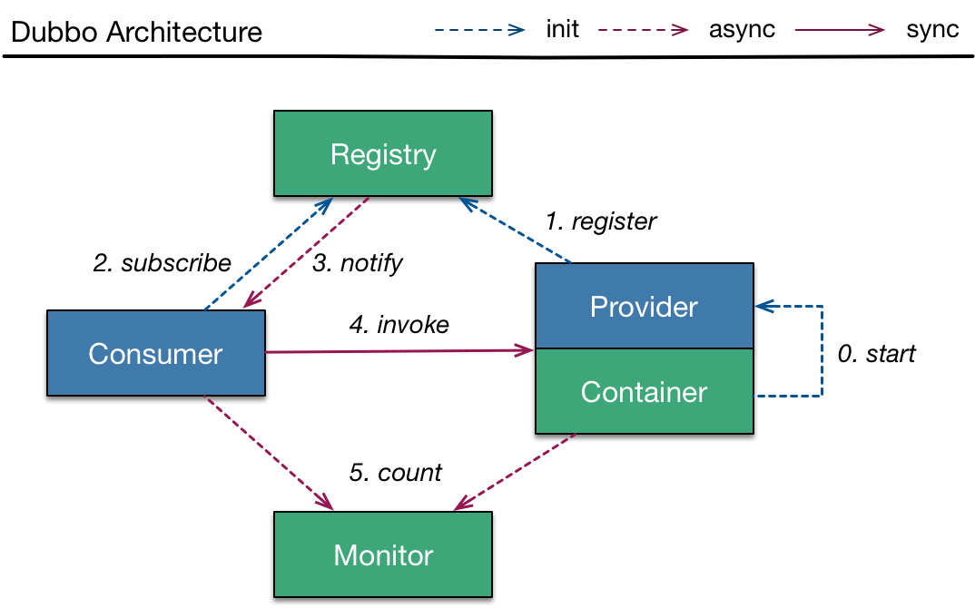
图4.1 Dubbo架构图
节点角色说明：
• Provider: 暴露服务的服务提供方。
• Consumer: 调用远程服务的服务消费方。
• Registry: 服务注册与发现的注册中心。
• Monitor: 统计服务的调用次调和调用时间的监控中心。
• Container: 服务运行容器。
但是如何部署注册中心和监控中心，统计各个表现层与各个服务层之间的调用关系？
Dubbo的注册中心Zookeeper的配置：
(1)解压Zookeeper。
tar -zxvf zookeeper-3.4.6.tar.gz -C /usr/local/zookeeper/
(2)创建Zookeeper的数据文件夹。
mkdir /usr/local/zookeeper/zookeeper-3.4.6/data
(3)修改Zookeeper的配置文件zoo.cfg。
dataDir=/usr/local/zookeeper/zookeeper-3.4.6/data
(4)启动Zookeeper。
./zkServer.sh start
(5)查看Zookeeper状态。
./zkServer.sh status
Dubbo的监控中心配置：
(1)解压Tomcat
tar -zxvf apache-tomcat-7.0.47.tar.gz -C /usr/local/tomcat
(2)部署监控中心
cp dubbo-admin.war /usr/local/tomcat/apache-tomcat-7.0.47/webapps/
(3)启动Tomcat
bin/startup.sh
(4)查看Tomcat启动情况
tail -f logs/catalina.out
(5)访问http://xxx.xxx.xxx.xxx:8080/dubbo-admin/
如果监控中心和注册中心在同一台服务器上，可以不需要任何配置。如果不在同一台服务器，需要修改配置文件：
webapps/dubbo-admin/WEB-INF/dubbo.properties
dubbo.registry.address=zookeeper://127.0.0.1:2181 (注册中心的地址)
dubbo.admin.root.password=root (管理员密码)
成功部署如图4.2所示。
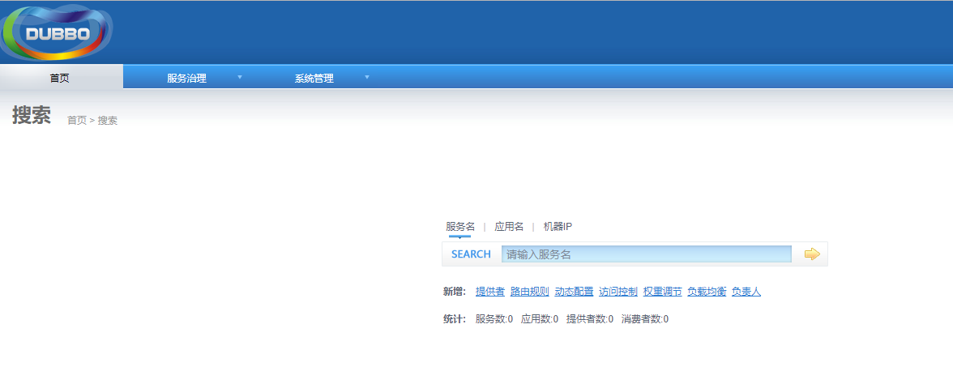
图4.2 服务管理中心

第5章 系统测试
软件测试是用来促进软件安全性，正确性，完整性和质量的过程。软件测试是软件开发必不可少也是极其重要的一部分^{[10]}。进行软件测试就是为了发现程序中的错误，使软件更加的完善，让项目管理者适时改进。软件测试进行的越早，所带来的损失就越小。制定严格的测试计划也是系统测试中必不可少的一项。在超级商城系统开发过程中进行了单元测试，在集成阶段进行了集成测试，在整个系统开发完成后又针对功能性方面进行了系统测试。由于篇幅的限制，下面主要围绕功能测试用例、性能测试和测试总结三个方面进行说明。

5.1 功能测试
（1）商品模块功能测试
商品模块测试包括新增商品，查询所有商品，修改商品和删除商品。
新增商品功能测试用例如表5.1所示
表5.1 新增商品功能测试用例
用例  编号 | 测试用例描述 | 操作过程及数据 | 预期结果
addGoods_01 | 正确填写商品信息 | 管理员按照系统要求填写商品信息点击“提交” | 系统提示添加商品成功
addGoods_02 | 商品标题未填写 | 管理员未填写商品标题，其余选项正常填写 | 系统提示该项为必填项
addGoods_03 | 商品价格未填写 | 管理员未填写商品价格，其余选项正常填写 | 系统提示该项为必填项
addGoods_04 | 库存数量填写小于1 | 管理员填写的库存数量小于1，其余选项正常填写 | 系统提示错误
查看所有商品功能测试用例如表5.2所示
表5.2 查看所有商品功能测试用例
用例  编号 | 测试用例描述 | 操作过程及数据 | 预期结果
getGoods_01 | 查询商品 | 管理员选择查询商品 | 系统显示所有商品信息
修改商品功能测试用例如表5.3所示
表5.3 修改商品功能测试用例
用例编号 | 测试用例描述 | 操作过程及数据 | 预期结果
updateGoods_01 | 正确修改商品信息 | 管理员在商品列表中选择需要修改的商品，编辑商品 | 系统提示修改商品成功
updateGoods_02 | 商品标题未填写 | 管理员未填写商品标题，其余选项正常填写 | 系统提示该项为必填项
续表5.3 修改商品功能测试用例
用例编号 | 测试用例描述 | 操作过程及数据 | 预期结果
updateGoods_03 | 商品库存未填写。 | 管理员未填写商品库存，其余选项正常填写。 | 系统提示该项为必填项。
删除商品功能测试用例如表5.4所示
表5.4 删除商品功能测试用例
用例编号 | 测试用例描述 | 操作过程及数据 | 预期结果
deleteGoods_01 | 删除商品。 | 管理员在商品列表中选择需要删除的商品，选择删除按钮。 | 系统提示删除商品成功。
（2）内容分类模块功能测试
内容分类模块测试包括查看所有内容分类，添加内容分类，修改内容分类和删除内容分类。
查看所有内容分类功能测试用例如表5.5所示。
表5.5 查看所有内容分类功能测试用例
用例  编号 | 测试用例描述 | 操作过程及数据 | 预期结果
catContentCate_01 | 查看所有内容分类。 | 管理员选择内容分类管理。 | 系统显示所有内容分类。
添加内容分类功能测试用例如表5.6所示。
表5.6 添加内容分类功能测试用例
用例  编号 | 测试用例描述 | 操作过程及数据 | 预期结果
addContentCate_01 | 正确填写内容分类信息。 | 管理员按照系统要求填写内容分类信息。 | 系统提示创建分类成功。
addContentCate_02 | 未填写内容分类信息。 | 管理员未填写内容分类名称。 | 系统提示创建失败。
修改内容分类功能测试用例如表5.7所示。
表5.7 修改内容分类功能测试用例
用例编号 | 测试用例描述 | 操作过程及数据 | 预期结果
updateContentCate_01 | 正确填写内容分类 | 在商品列表中选择需要修改的商品，编辑商品 | 系统提示修改商品成功。
updateContentCate_02 | 商品标题未填写 | 商品标题未填写，其余选项正常填写。 | 系统提示该项为必填项。
updateContentCate_03 | 商品库存未填写 | 商品库存未填写，其余选项正常填写。 | 系统提示该项为必填项。
删除内容分类功能测试用例如表5.8所示。
表5.8 删除内容分类功能测试用例
用例编号 | 测试用例描述 | 操作过程及数据 | 预期结果
deleteContentCate_01 | 删除内容分类 | 在内容分类列表中选择需要删除的内容分类，右击选择删除。 | 系统提示删除分类成功。
deleteContentCate_02 | 删除内容分类错误信息测试 | 在内容分类列表中选择删除带有内容分类的上一级内容分类。 | 系统提示删除分类异常，请尝试删除该分类的子分类。

5.2 非功能测试
浏览器兼容性测试用例如表5.9所示。
表5.9 浏览器兼容性测试用例
测试用例名称 | 浏览器版本
兼容性_001 | IE 10
兼容性_002 | Chrome 60.0.3202.94
兼容性_003 | Firefox 52.0.0.6525
兼容性测试用例如表5.10所示。
表5.10 兼容性测试用例
场景 | 并发数量 | 测试点
登录 | 10 | 登录的响应时间
登录 | 20 | 登录的响应时间
登录 | 50 | 登录的响应时间
登录 | 100 | 登录的响应时间
搜索商品 | 50 | 搜索商品的响应时间
搜索商品 | 100 | 搜索商品的响应时间
搜索商品 | 200 | 搜索商品的负载情况
搜索商品 | 250 | 搜索商品的负载情况
加入购物车 | 50 | 加入购物车的响应时间

5.3 测试总结
测试总结如图5.1所示，经过测试，测试用例共设计了16个，执行了12个，通过10个，一共发现bug数量共计5个，已经对发现的bug进行改正。并再次进行了重新测试，再次测试发现bug共计1个，修改后重新测试，并未发现bug。
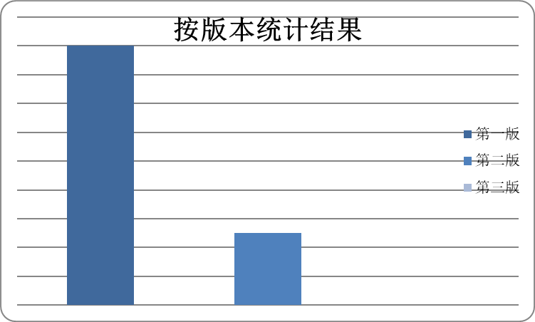
图5.1 按版本统计bug数
通过对本系统的测试，明白了软件测试的意义不是在于验证系统是正确的，而是要发现错误。错误发现的越早，改正错误时的损失就越小。本次测试首先对系统进行分析，并且制订出测试计划，然后设计测试用例。测试用例是为了测试一个特定的目标，编写输入条件，执行结果，预期结果来检测是否满足需求。测试用例的编写要尽量能测试到每一个地方，每条测试用例只能出现一种错误，然后才进行测试，有缺陷时统一记录，然后再统一更改，未发现问题才停止进行测试^{[11]}。经过测试，保证了本系统的基本质量，运行时较稳定。

第6章 结论与展望
在确认了毕业设计题目后，对生活中存在的电子商务网站进行了调研，全面了解用户需求。本文通过对大型电子商务网站架构的演变历程下的业务的调查与研究，并综合我国的电子商务网站的先进经验与不足之处，对本次的超级商城系统进行了设计与实现。本系统此次涉及的表，分别是用户表，商品表，商品描述表，商品分类表，内容表，内容分类表，订单表，订单详情表，物流表。在系统表现层方面，主要包括后台管理、主页浏览、登录注册、搜索管理、购物车管理、订单管理等几大功能模块；在系统服务层方面，主要包括商品服务、内容服务、搜索服务、单点登录服务、订单服务、购物车服务等几大功能模块。表现层与服务层之间通过Dubbo进行远程通信，服务层与服务层之间调用采用ActiveMQ进行消息传递。本文超级商城系统采用的技术方案是SOA分布式架构的一个热点，是一种相对成熟的远程通信模式，系统具有良好的可靠性和可扩展性,具备推广应用的价值。
由于时间、知识和精力有限，本系统尚存在许多不足：
(3)在超级商城系统设计的过程中，系统采用的是svn作为系统的版本控制工具，这样不适合大型电子商务网站的分布式版本控制。
(2)页面布局不够美观，界面风格不统一，使用不方便，没有系统使用文档。
(3)系统稳定性、健壮性、可靠性还不够完善，功能还不够完整。
在系统运行方面，需要不断的提升服务器的性能以至于达到系统的高并发、高可用以及负载均衡的目的。
在系统维护方面，需要不断的对机房设备、网络安全、应用系统等进行维护，从而保证系统正常而可靠的运行，以充分发挥作用。
在系统运营方面，重点放在网站的网络推广宣传上面，再辅以线下推广。
随着电子商务的高速发展、经济平稳增长以及互联网网民的人数日益增长，使用电子商务网站的用户会越来越多，企业将不断的满足用户的需求，基于SOA分布式架构的超级商城系统的设计与实现也具有一定的先进性和可扩展性。

参考文献
- 王丽蕊. 高性能高可靠性电子商务系统设计与实现[J]. 科技通报, 2018(1).
- 思雨. 中国跨境进口电商跨入“万亿时代”2016年交易额为12000亿元[J]. 中国食品, 2017(16):174-174.
- Center J R. Fracture Burden: What Two and a Half Decades of Dubbo Osteoporosis Epidemiology Study Data Reveal About Clinical Outcomes of Osteoporosis.[J]. Current Osteoporosis Reports, 2017, 15(2):1-8.
- 刘冬鸣. 分布式组件Zookeeper事务一致性探析[J]. 信息通信, 2017(6):213-215.
- 张文元, 周世宇, 谈国新. 基于Lucene的地名数据库快速检索系统[J]. 计算机应用研究, 2017, 34(6):1756-1761.
- 崔江宇. 面向个人的分布式实时检索系统[D]. 中国科学院研究生院, 2011.
- 赵应秋. 基于本体的语义检索模型的研究[D]. 重庆大学, 2010.
- 肖祥林, 周春容. 基于云+SOA架构的异构智慧校园平台设计与实现[J]. 电子设计工程, 2018, 26(4):85-89.
- 周挺. Soa架构与安全分析[J]. 硅谷, 2011(6):194-194.
- Leicht N, Blohm I, Leimeister J M. Leveraging the Power of the Crowd for Software Testing[J]. IEEE Software, 2017, 34(2):62-69.
- 江霖. 系统测试用例设计中的场景模式分析[J]. 数码世界, 2017(5):200-200.

致 谢
毕业设计即将结束，这意味着我大学四年的学习生活也即将结束。在此，我特别要感谢我的指导教师付丽梅导师和企业指导老师戴轶群老师。从论文的选题，到技术的选择，以至于最后的毕业论文的定稿，都给与我了极大的帮助。论文每一次的检查都倾尽心血，大到内容小到标点符号，付丽梅导师都尽心尽责。可以说本次毕业设计能够顺利完成，与付丽梅导师的付出是分不开的。
在超级商城系统的设计过程中，有很多技术领域是我完全不了解的，本着多学习技术、创造更好的就业机会的态度，使我在困难面前不言放弃。在超级商城系统的实现过程中，锻炼了编程水平，提高了解决问题的能力。尽管本系统还有很多欠缺的地方，但是通过本次超级商城系统的设计与实现，让我了解了软件开发的较为完整的过程，学习了很多软件开发的知识。虽然本次的系统实现的功能并不是很完善，但是对我来说，这是一个里程碑的意义，第一次靠着自己的能力跌跌撞撞的完成了一个相对完善的系统。
感谢那些在我毕业设计期间，给与我帮助过的人。在他们的指导下，我扩展了知识面，学到了更多有用的知识，为即将结束校园生活、踏入社会的我累计了许多宝贵的经验。因此，由衷的感谢那些帮助过我的人，同时激励着我要成为一个善于帮助他人的人。
在毕业设计论文中，可能会存在尚未发现的错误，希望阅读此篇论文的老师或同学，发现问题，给予指正，不胜感激。

大连东软信息学院
毕业设计（论文）原创承诺书
1、本人承诺：所提交的毕业设计（论文）是认真学习理解学校的《毕业设计（论文）工作规范》后，在教师的指导下，独立地完成了任务书中规定的内容，不弄虚作假，不抄袭别人的工作内容。
2、本人在毕业设计（论文）中引用他人的观点和研究成果，均在文中加以注释或以参考文献形式列出，对本文的研究工作做出重要贡献的个人和集体均已在文中注明。
3、在毕业设计（论文）中对侵犯任何方面知识产权的行为，由本人承担相应的法律责任。
4、本人完全了解学校关于保存、使用毕业设计（论文）的规定，即：按照学校要求提交论文和相关材料的印刷本和电子版本；同意学校保留毕业设计（论文）的复印件和电子版本，允许被查阅和借阅；学校可以采用影印、缩印或其他复制手段保存毕业设计（论文），可以公布其中的全部或部分内容。
5、本人完全了解《毕业（设计）论文工作规范》关于“学生毕业设计（论文）出现购买、他人代写、或者抄袭、剽窃等作假情形的，取消其学位申请资格；已经获得学位的，依法撤销其学位。取消学位申请资格或者撤销学位者，从处理决定之日起3年内，学校不再接受学生学位申请”的规定内容。
6、本人完全了解《学生手册》中关于在“毕业设计（论文）等环节中被认定抄袭他人成果者”不授予学士学位，并且“毕业学年因违纪受处分影响学位的学生不授予学士学位，并且无学士学位申请资格”的规定内容。
以上承诺的法律结果、不能正常毕业及其他不可预见的后果由学生本人承担！

学生本人签字：

年 月 日

